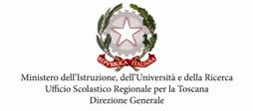
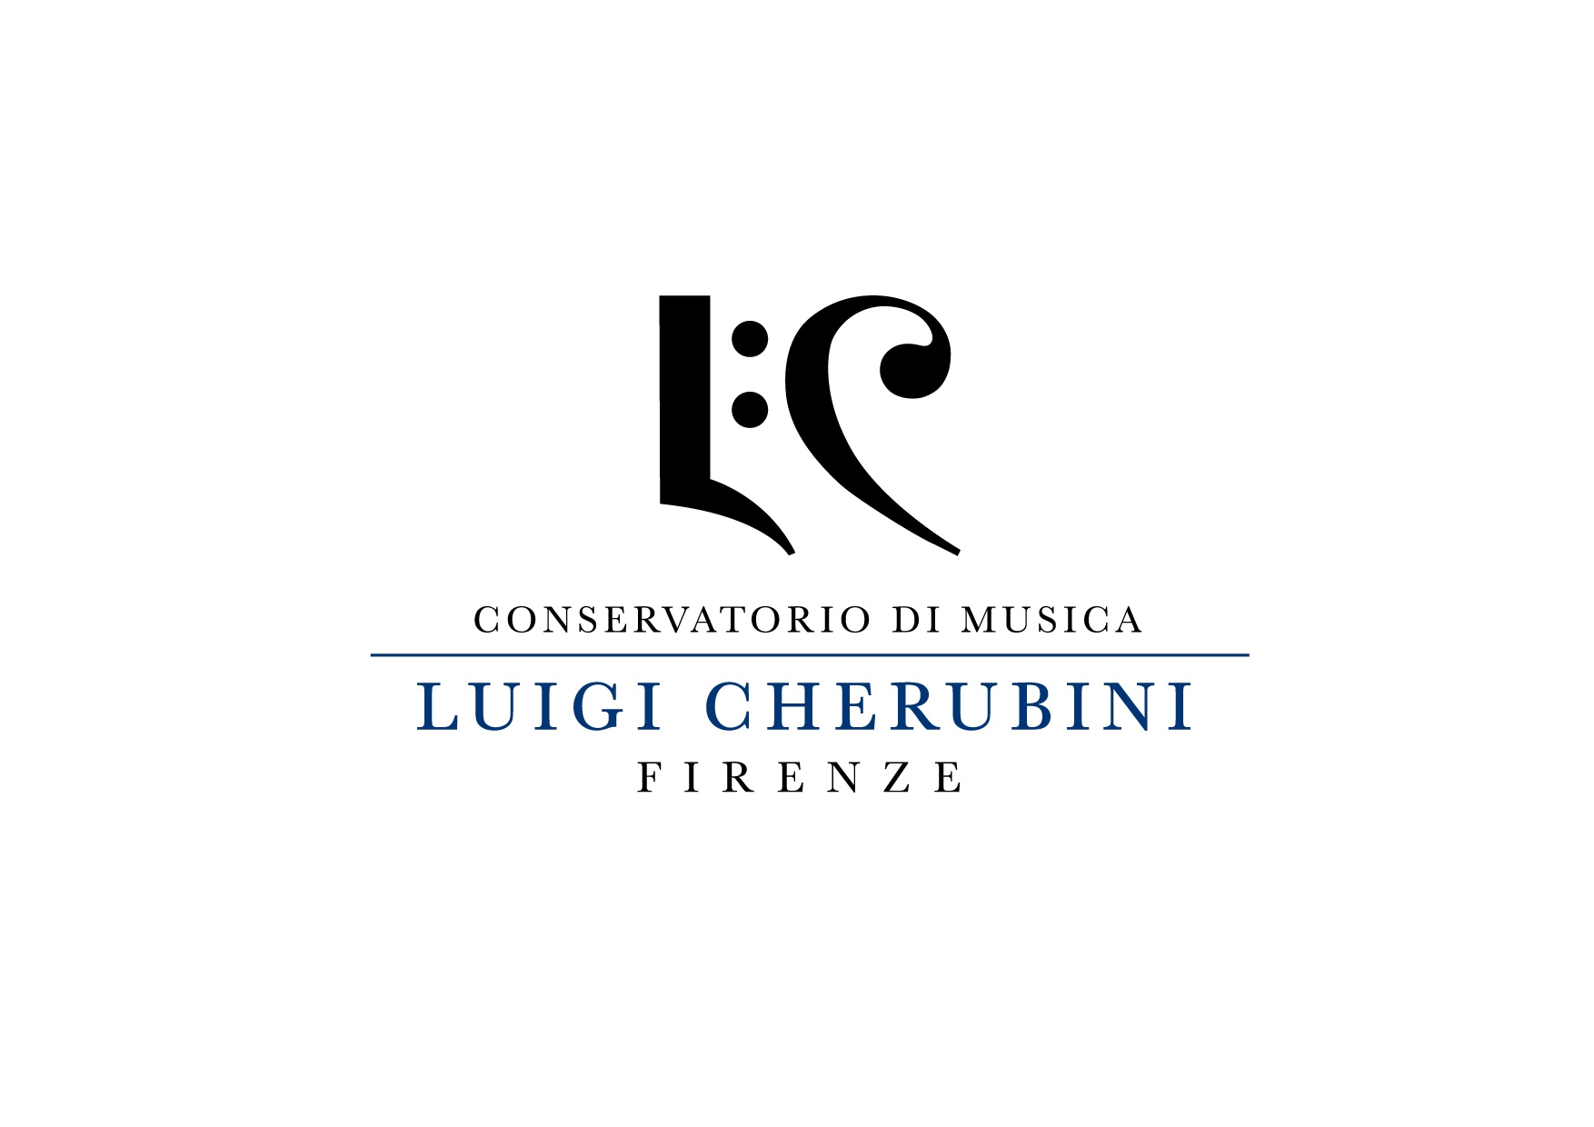

Protocollo d’Intesa tra

l’Ufficio Scolastico Regionale per la Toscana e il Conservatorio “Cherubini ” di Firenze

per la realizzazione di iniziative volte a sostenere e potenziare le azioni di diffusione della pratica musicale nelle scuole toscane e la formazione nella didattica musicale

l’Ufficio Scolastico Regionale per la Toscana con sede in Firenze - via Mannelli 113, rappresentato dal Direttore Generale dott.ssa Angela Palamone ed il Conservatorio “Cherubini” di Firenze, con sede in Firenze, rappresentata dal Direttore Flora Gagliardi;

- visto l’art. 15 della legge 7 agosto 1990, n. 241 “Nuove norme in materia di procedimento amministrativo e di diritto di accesso ai documenti amministrativi” che prevede la possibilità per le Amministrazioni Pubbliche di “concludere tra loro accordi per disciplinare lo svolgimento in collaborazione di attività di interesse comune”;

- viste le competenze chiave individuate nella Raccomandazione del Parlamento e del Consiglio dell’Unione Europea del 18 dicembre 2006, tra le quali è indicata l’importanza dell’«espressione creativa di idee, esperienze ed emozioni in un’ampia varietà di mezzi di comunicazione», tra i quali, in primo luogo, la musica;

- vista la legge 21 dicembre 1999, n. 508 concernente la “Riforma delle accademie di belle arti, dell’accademia nazionale di danza, dell’accademia nazionale di arte drammatica, degli istituti superiori per le industrie artistiche, dei conservatori di musica e degli istituti musicali pareggiati” ;

- visto il Decreto n. 249 del 10/09/10 Regolamento concernente «definizione della disciplina dei requisiti e delle modalità della formazione iniziale degli insegnanti della scuola dell'infanzia, della scuola primaria e della scuola secondaria di primo e secondo grado, ai sensi dell'articolo 2, comma 416, della legge 24 dicembre 2007, n. 244» che coinvolge l’AFAM a pieno titolo per la formazione degli insegnanti di musica;

- visto il D.P.R. n. 89 del 20 marzo 2009 Regolamento sul primo ciclo del sistema di istruzione ed in particolare l’art. 4 comma 10 che prevede che con apposito decreto ministeriale siano individuati i titoli prioritari per impartire l’insegnamento di musica e pratica musicale;

- visto il capo I, art. 2, comma 1, lettera E), del decreto del Presidente della Repubblica 28 febbraio 2003, n. 132 “Regolamento recante criteri per l’autonomia statutaria, regolamentare e organizzativa delle istituzioni artistiche e musicali, a norma della legge 21 dicembre 1999, n. 508” (in G.U. n. 135 del 13 giugno 2003);

- visto il decreto legislativo 19 febbraio 2004, n. 59 concernente la “Definizione delle norme generali relative alla scuola dell’infanzia e al primo ciclo di istruzione a norma dell’articolo 1 della legge 28 marzo 2003, n. 53”;
- visto il decreto del Ministro della Pubblica istruzione 31 luglio 2007, recante “Indicazioni per la scuola dell’infanzia e del primo ciclo dell’istruzione. Indicazioni per il curricolo”, pubblicato nella Gazzetta ufficiale 31 agosto 2007, n. 202 - Serie generale;

- visto il decreto del Presidente della Repubblica 15 marzo 2010, n. 89 concernente il “Regolamento recante revisione dell’assetto ordinamentale, organizzativo, e didattico dei licei ai sensi dell’art. 64, comma 4, del decreto legge 25 giugno 2008, n. 112, convertito dalla legge 6 agosto 2008, n. 133”;

- visto il Decreto del Ministro dell’Istruzione, dell’Università e della Ricerca n. 103 del 23 dicembre 2009 integrato dal decreto ministeriale n. 66 del 29 luglio 2010 concernente la costituzione del “Comitato nazionale per l’apprendimento pratico della musica” con compiti di supporto, consulenza e proposta nei confronti dell’Amministrazione centrale impegnata, in base ai regolamenti attuativi dell’articolo 64 del citato decreto legge n. 112/2008, convertito con modificazioni dalla legge n. 133/2008;

- considerate le “Linee di indirizzo per un piano pluriennale di interventi relativi alla diffusione della pratica musicale nelle scuole di ogni ordine e grado” del marzo 2009 redatte dal Comitato nazionale di cui al comma precedente;

- preso atto della pronuncia del consiglio Nazionale della Pubblica Istruzione nell’adunanza del 16 dicembre 2009 dal titolo “Documento sulla cultura musicale nella nostra società e nella scuola”, nel quale si sottolinea, tra l’altro, l’opportunità “che lo studio di uno strumento musicale specifico, unitamente alle attività di musica d’insieme, inizi fin dal terzo anno della scuola primaria, in maniera da diventare una opportunità formativa propedeutica agli apprendimenti musicali della scuola secondaria di primo grado” e l’importanza di titoli specifici per l’insegnamento musicale;

- visto il DM 8/11 avente per oggetto iniziative volte alla diffusione della cultura e della pratica musicale nella scuola, alla qualificazione dell’insegnamento musicale e alla formazione del personale ad esso destinato, con particolare riferimento alla scuola primaria”;

- visto che il Conservatorio ha fra i suoi compiti istituzionali lo svolgimento e lo sviluppo di collaborazioni, attività e metodologie volte a favorire la formazione dei docenti di musica e la diffusione e la crescita qualitativa di una competenza musicale di base;

- visto il DPR 212/05 il quale all’art. 4 comma 2 afferma che le istituzioni di alta formazione artistica, musicale e coreutica “possono attivare nei limiti delle risorse finanziarie comunque acquisite nei propri bilanci, attività formative finalizzate alla formazione permanente e ricorrente, alla educazione degli adulti, nonché attività formative esterne attraverso contratti e convenzioni”;

- considerate le collaborazioni già instaurate per la costituzione dei Gruppi di lavoro regionali relativi al Progetto nazionale “Musica 2020”, al D.M. 8 31/1/2011 e al Progetto di formazione per docenti “Millecori” ;

- ritenuta opportuna l’esigenza di collaborare in maniera organica e sistematica a sostegno dello sviluppo delle attività educative in relazione alla musica nei diversi ordini scolastici e della formazione didattico - musicale degli insegnanti;

considerato che il Conservatorio e l’ Ufficio Scolastico Regionale per la Toscana sono entrambi interessati a sostenere un proficuo raccordo tra sistema scolastico e l’ Alta Formazione Musicale con particolare attenzione a specifiche modalità per l’approfondimento delle conoscenze e delle abilità in campo didattico – musicale;

convengono quanto segue

art.1 – Finalità
il Conservatorio “Cherubini” e l’ Ufficio Scolastico Regionale promuovono una costante collaborazione su temi di comune interesse relativi ai seguenti ambiti:
a) raccordo tra istituzioni scolastiche di ogni ordine e grado e l’ Alta Formazione Musicale;
c) potenziamento e diffusione della pratica musicale all’interno delle istituzioni scolastiche;
b) formazione in materia di educazione e didattica musicale;
d) progetti di consulenza, ricerca e sperimentazione.

art. 2 – Adempimenti
il Conservatorio “Cherubini” e l’ Ufficio Scolastico Regionale
- progettano e realizzano percorsi di formazione musicale destinati ai docenti e agli studenti;
- promuovono attività di orientamento agli studi musicali per gli studenti ed iniziative comuni di ricerca e sperimentazione per i docenti;
- insieme partecipano ai Gruppi di lavoro regionali costituiti per la progettazione e l’attuazione di percorsi educativo-musicali.

Il Conservatorio “Cherubini”
- attraverso le proprie strutture didattiche, si impegna a promuovere attività di formazione per gli insegnanti ed educazione per gli studenti, supportando tali azioni con attività di consulenza e di applicazione di sistemi e metodi di apprendimento specifici della musica;
- si impegna a realizzare eventi didattico-artistici che siano momento di verifica e condivisione delle pratiche svolte in collaborazione con le scuole

l’ Ufficio Scolastico Regionale
- si impegna a supportare e diffondere l’azione formativa del Conservatorio nei confronti delle istituzioni scolastiche di ogni ordine e grado;
- promuove iniziative di progettazione e coordinamento fra le scuole della regione ed il Conservatorio per favorire la diffusione e della pratica musicale nella scuola e la formazione didattico - musicale degli insegnanti;
- sostiene l’attività dei docenti coinvolti nelle azioni di formazione didattico - musicale promosse dal Conservatorio.

art. 3 – Monitoraggio e diffusione delle attività svolte e delle buone pratiche
le parti si impegnano a monitorare periodicamente le attività poste in essere congiuntamente e a diffondere le buone pratiche realizzate dalle istituzioni scolastiche

art. 4 – Durata
il presente protocollo ha la durata di tre anni dalla sua sottoscrizione, salvo eventuali adattamenti resi necessari da innovazioni di carattere normativo e, in accordo tra le parti, potrà essere rinnovato alla scadenza .

Firenze, 27 novembre 2012
Per
l’ Ufficio Scolastico Regionale per la Toscana
F.to Il Direttore Generale
Angela Palamone
Per
il Conservatorio di Musica “L.Cherubini” di Firenze
F.to Il Direttore
Flora Gagliardi

Flora Gagliardi

